REFERENCIAS VISUALES DEL SITIO
- Diseño sitio web www.mut.cl
- De este sitio web me gusta como se nnavega en el sitio. Un Heroslider que se mezcla con la navegación de las landing arriba.
- El logo de la marca arriba a la izquierda.
- La parte del Fin de semana en MUT me inspira a que quizás la página se mezcla con “panoramas de arte y cultura” de la región de los lagos.
- En MUT creemos en lo sostenible como estilo de vida: La forma en la que muestran eso me gusta, de esa manera podíamos mostrar los materiales que usamos en nuestras obras.
- Me gusta como es el FOOTER de la página. Nosotros podríamos poner mail: contacto@lumaproducciones.cl . Ubicación: San Francisco 1070, Puerto Varas.
- También pongamos un Newslette al final.
- Sitio Oliviaallamand.cl
  - De este sitio me gusta la forma en la que muestra sus productos con esos cuadrados, que cuando el mouse pasa arriba indica que producto es.
- Es importtante que aparezca naturaleza del sur de chile. El fondo nno es blanco, si no, es como una acuarela del lago, como una fotografía que se sacó en movimiento. Tdo en el sitio se mueve como si lo moviera la brisa, las olas del lago cuando está enn calma.
- Observa la paleta de colores para estructurar el diseño del sitio, según eso propón.
- En el sensory moodboard del sitio hay capturas de un moodboard, es un sitio que debe transmitir calma. Cuando necesitamos infografías de contenido, está sobre paleta de colores con degradados, o como si le hubieses sacado al bosque/agua/montaña una foto muy de cerca, con mucho zoom, o con movimiento. De ese modo, se difumina y permite poner texto sobre eso.
- Por último, en la tipografía del sitio, podrás encontar:
  - Títulos y destacados. Cuando necesitas destacarr palabras, se agrega además en cursiva.
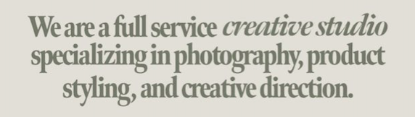
  - Letra para los botones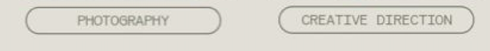
  - También esa tipografía para los botones de arriba, la navegación en moviimiento

